Entstehung von Hochwassern
Bei der Entstehung von Hochwassern gibt es einige ausschlaggebende Punkte, welche erfüllt werden müssen, bevor man wirklich von einem Hochwasser oder einer Hochwassergefahr spricht.
Es gibt zwei verschiedene Arten von Hochwassern:
- gezeitenabhängige Hochwasser: Diese Hochwasser sind davon geprägt das sie durch Ebbe und Flut ausgelöst werden („von unten“). Sie wechseln sich vier Mal täglich ab. Sie können durch starken Regen verstärkt werden.
- gezeitenunabhängigen Hochwässer: Diese Hochwasser sind ausgezeichnet von Starkregen oder Schneeschmelze („von oben“). Hier fließt in den Flüssen übermäßig viel Wasser. Die Fluten dauern meist mehrere Tage an, und werden von langen Regen- oder Gewitterwolken eingeleitet.

Es gibt einige weitere Faktoren, welche die Entstehung eines Hochwassers beschleunigen.
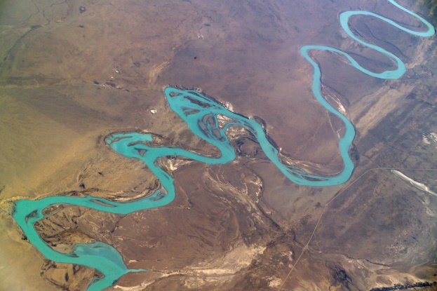
- Schnell fließendes Wasser
Ist ein Flusslauf fast eben, fließt das Wasser langsam und baut wenig Geschwindigkeit auf. Wenn es aber bergab fließt, bekommt das Wasser mehr Geschwindigkeit. Es kann so mehr Wasser in kürzerer Zeit fließen. Zum Problem wird das, wenn sich zwei Flüsse treffen und so das Wasser dort gebremst wird. Das Wasser wird abgebremst, aber es kommt weiterhin mit hoher Geschwindigkeit neues Wasser nach. Ein „Rückstau“ entsteht, wo oft Hochwasser beginnen.
Schnell fließendes Wasser kann durch Wasserfälle, Staustufen oder Wehren abgebremst werden. Durch den Fall des Wassers kann es die vorher aufgebaute Geschwindigkeit fast komplett verlieren.

- Gerade fließendes Wasser
Wenn Wasser gerade fließen kann, kann es wie beim Bergabfließen sehr schnell fließen. Ohne Ausbuchtungen im Flussverlauf, Uferbänken oder ähnlichem kann sich der Fluss und somit das Wasser auf dem kürzesten Weg fließen.
Bsp.: Schau dir die zwei Linien rechts an. Stell dir vor
du würdest auf beiden Linien laufen. Bei der ersten
Linie kannst du einfach gerade durchlaufen, ohne
Probleme und ohne abzubiegen. Bei der zweiten Linie
jedoch, musst du bei jeder Kurve abbremsen, um nicht
aus der Bahn zu geraten. Genauso ist es beim Wasser auch.

- Wenig Hindernisse:
Ähnlich wie bei dem gerade fließenden Wasser, bremsen Hindernisse das Wasser. Wenn beispielsweise Baumstämme, große Felsen, im Fluss sind, wird das Wasser im Fluss dort abgebremst.

